

ZAHRÁDKÁŘSKÝ ZPRAVODAJ
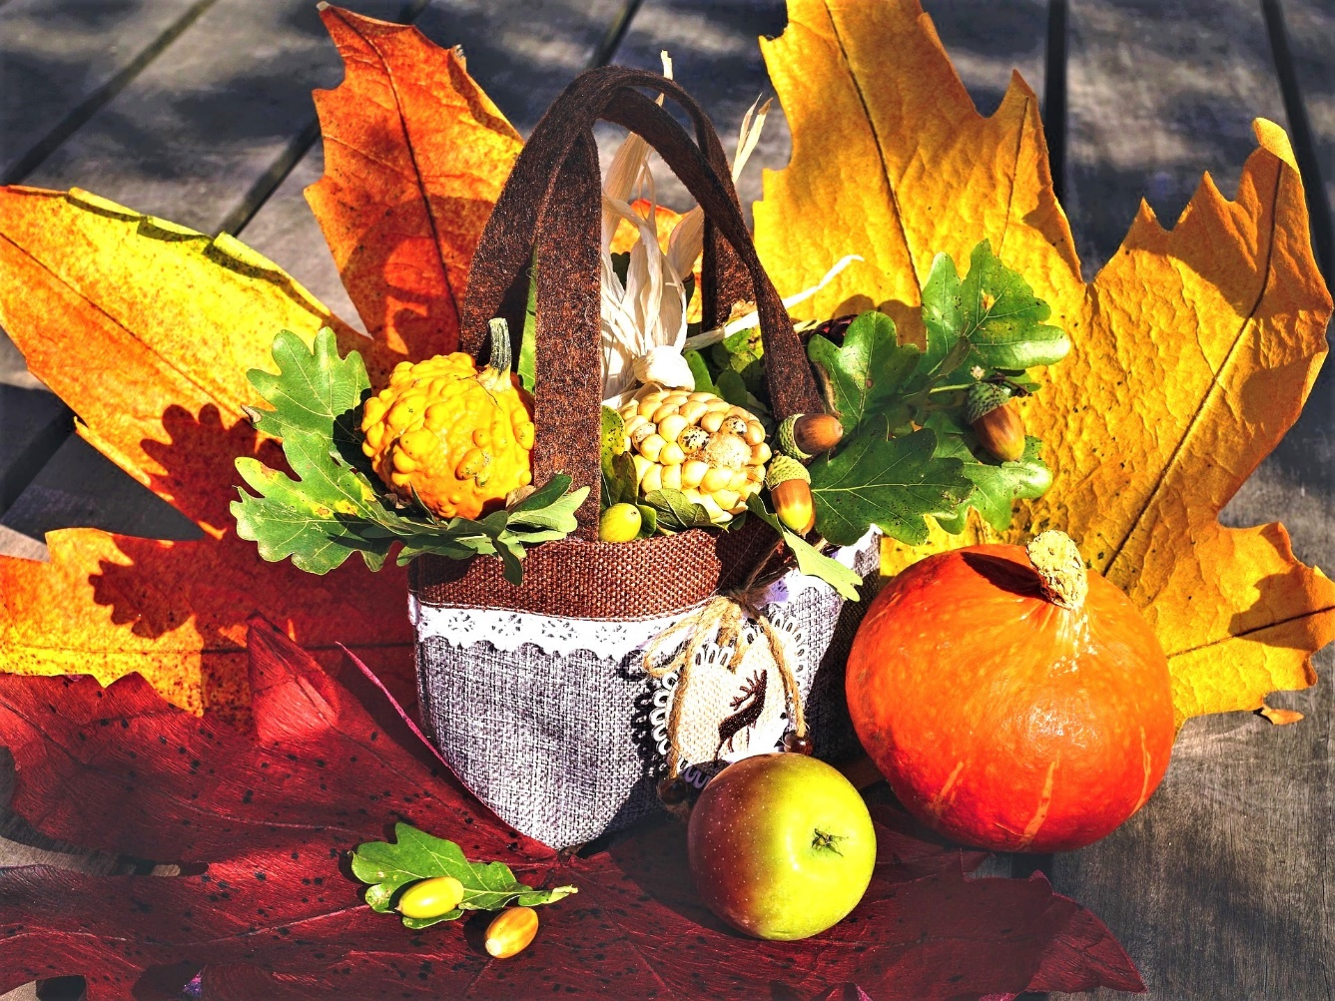

ÚS ČZS OPAVA
2 – 2025

Hodnocení roku 2025
Rok 2025 se blíží k závěru a nastává čas hodnocení. Po loňském povodňovém roce, kdy mnoho zahrádkářů při povodni v září přišlo nejen o svou úrodu podzimní zeleniny, ovoce, ale i o svůj majetek. Museli si pořizovat nové nářadí, židle, sedačky, vybavení do chatek, domovů a mnozí přišli také o chatky. Mnoho úsilí stálo při obnovách zahrádek a všichni očekávali jaký bude letošní rok. Dnes již můžeme říct, že letošní rok byl příznivý a nadprůměrný. Zeleniny se urodilo dostatek i když přišly předčasně plísně a brzy bylo po rajčatech i jiných druhů zeleniny.
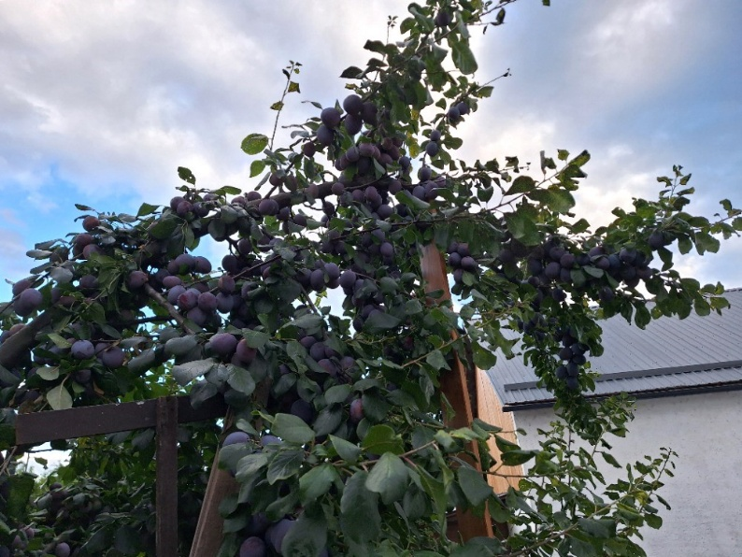
Letošní rok se vyznačoval především jako rok ovoce. Můžeme konstatovat, že se v létě hojně urodilo drobného ovoce, bylo mnoho jahod, borůvek, rybízu angreštů, ale také třešní i višní. Následovala sklizeň meruněk, a i těch bylo mimořádně hodně, takže velká úroda lámala větve i přesto, že byly prováděny probírky plodů již v průběhu měsíce května a větve byly podepřeny tyčkami, latěmi apod. Obdobná byla situace u pozdnějších švestek, slív i blum, ale také i hroznového vína.
Mnoho zahrádkářů této situace využilo a zpracovalo ovoce na kompoty, marmelády, povidla, a přesto zbylo ještě mnoho ovoce na založení kvasu do sudu. Obdobná situace je i u nejběžnějšího a nejrozšířenějšího ovoce jablek a hrušní. I zde nadúroda lámala větve. Zahrádkář, který předvídal tuto situaci obětoval v červnu svůj volný čas na probírku plodů, (poslední roky se nemusela provádět, protože jednak nebyla tak veliká násada a červnový propad byl vysoký) je nadmíru spokojený s výnosem kvalitních plodů jablek i hrušní. Díky chladnějšímu počasí v červnu a častým přeháňkám, kdy stromy měly pravidelný přísun vody a samy stromy nepotřebovaly nutnost přestat vyživovat část plodů, které by propadly, byla násada plodů až do sklizně velmi vysoká. K tomu se přidala skutečnost, že škůdců v podobě pilatek a obalečů a jiné havěti bylo letos výrazně méně a plody tak přirozeně neopadávaly. K malému výskytu těchto škůdců přispěla především neúroda v minulém roce, kdy škůdci neměli možnost, nebo jen omezenou možnost založit nové generace pro letošní rok. V konečném výsledku, pak pěstitelé, kteří neprovedli probírku plodů, mají sice mnoho ovoce, ale drobného, a jsou také spokojení, protože mají dostatek materiálu na výrobu kalvádosu či hruškovice.
Nyní ještě zbývá zakonzervovat přebytky ovoce pro příští období. Část lze zaskladnit, část produkce můžeme zavařit na kompoty, marmelády, ale také se dá ovoce třeba nasušit na křížaly. Sušení ovoce není v současnosti příliš oblíbené, ale nutno podotknout, že sušené ovoce si zachovává potřebné výživné hodnoty, včetně vitamínu. Produkty jsou výrazně zdravější než kupované smažené chipsy a přijdou vhod v zimním období.
V letošním roce jsme na Krajské koordinační radě V Ostravě rozhodli zrušení krajské výstavy „Život na zahradě“, která probíhala tradičně v Ostravě nejdříve na Černé louce a poslední roky na výstavišti Národního muzea v Dolních Vítkovicích. Nakonec jsme se Krajská koordinační rada dohodla, že výstavu uskutečníme, a to v Kravařích. Výstava byla velmi vydařená ke spokojenosti všech zúčastněných a pro příští rok zvažujeme, že se výstav uskuteční v jiném městě, možná v Novém Jičíně, nebo Frýdku Místku či v Karviné. Bohatá úroda v letošním roce se také projevuje i v pořádání výstav ČZS v našem okrese. Výstavy sice ještě probíhají, ale podle hlášení očekáváme, že počet výstav v posledním desetiletí bude rekordní a přesáhne více jak 10 výstav v našem okrese. Zcela určitě na této skutečnosti se podílí i poskytnutí příspěvku ve výši 1 000,- Kč na každou výstavu, kde doloží žádost, potřebnou dokumentaci (leták, či foto z výstavy) a dopředu nahlásí pořádání výstavy.
Teuer Josef
předseda ÚS ČZS Opava

Vážení přátelé,
blíží se závěr roku, proto bych vám chtěla připomenout činnost Kontrolní komise základní organizace.
- Kontrolní komise základní organizace má nejméně 3 členy, z nichž jeden je předseda kontrolní komise.
- Kontrolní komise základní organizace zasedá dle potřeby, nejméně dvakrát ročně.
- Do působnosti kontrolní komise základní organizace náleží, zejména

- předkládat členské schůzi návrhy na opatření k odstranění příčin nedostatků zjištěných při provádění pravidelných kontrol,
- předkládat své závěry a návrhy na řešení nedostatků, zjištěných při své činnosti v období mezi konáním zasedání členské schůze, výboru jako statutárnímu orgánu základní organizace,
- provádět průběžně kontrolu hospodaření základní organizace a nejméně jednou za půl roku hodnotit činnost výboru v této oblasti,
- hodnotit účinnost a efektivitu opatření výboru při plnění úkolů v jeho působnosti,
- přezkoumat sporné záležitosti ve věcech voleb do orgánů základní organizace a odvolání jejich členů z funkcí,
- přezkoumat rozhodnutí výboru o uložení pořádkového opatření,
- provést šetření na základě žádosti, podnětu nebo stížnosti člena svazu o porušení stanov a jiných právních předpisů zvlášť závažným způsobem a upozornit členskou schůzi nebo výbor na nedostatky s návrhy na přijetí nezbytných opatření,
- spolupracovat s kontrolní komisí územního sdružení nebo svazu při šetření ve věcech konaných tímto orgánem.

- Pokud není kontrolní komise základní organizace u základní organizace s počtem do 20 členů zřízena, přebírá její působnost (kromě kontroly účetnictví) podle § 26 odst. 3 písm. k) těchto stanov kontrolní komise územního sdružení.
- V případě, kdy kontrolní komise základní organizace není u základní organizace s počtem do 20 členů zřízena, kontrolu účetnictví základní organizace provádí revizor účtů základní organizace, který má právo zúčastnit se zasedání výboru s hlasem poradním.
Vaňková Vladimíra, za ÚS ČZS

Zpráva kontrolní komise Územního sdružení ČZS Opava
Kontrolní komise ÚS ČZS Opava pracuje ve složení Vaňková Vladimíra, Hanzlík Jan a Homolová Květa. Během roku 2025 byly provedeny tři průběžné kontroly hospodaření Územního sdružení v Opavě. Kontrolní činnost je řádně plánována a prováděna.
Kontrolní činnost spočívá v kontrole podvojného účetnictví územního sdružení, kontrole jeho rozsahu, dodržování postupů účetnictví v souladu se zákonem a příslušnou vyhláškou MF ČR.
Kontrolní komise čtvrtletně provádí inventuru pokladny přepočítáním hotovosti a porovnáním se zápisem v peněžním deníku, kontrolu účetních dokladů a jejich zaúčtování. V pololetí byla provedena kontrola výběrů a zaúčtování členských příspěvků a kontrola čerpání rozpočtu.
Účetnictví je vedeno v souladu se zákonem o účetnictví. U dokladů a jejich evidenci jsme nezjistili závady. Peněžní deník je veden odpovědně a vykazované částky souhlasí s příslušnými doklady. Stavy pokladny vždy souhlasily s evidencí. Odvody na účet ústředí jsou řádně prováděny.
Kontrolní komise ÚS v průběhu roku 2025 neshledala žádné nedostatky a nesrovnalosti v hospodaření ÚS ČZS Opava.
Vaňková Vladimíra
předsedkyně kontrolní komise ÚS ČZS Opava

Rok po velké vodě
I když jsem zvolila název článku „po velké vodě“, výstižněji by mělo být „po ničivé, devastující a zničující“ povodni. Bylo napsáno, řečeno, na toto téma mnohé, já se, jen ve zkratce, zaměřím na dopad v zahrádkářské osadě.

Když nám všudypřítomná voda dovolila vstoupit na zahrádky, bylo to zdrcující. Voda odtekla, ale zůstalo bláto a spoušť. Spoušť v podobě neskutečných nánosů všeho, co voda sebou přinesla, ale také i odnesla. Chyběl zahradní nábytek ten, co zůstal, byl v tom lepším případě u sousedů, nebo byl zcela zničený. Chatky a zahradní domky sice stály, ale co bylo uvnitř, bylo totálně zničeno. A rostliny, ty prostě nebyly. Nápor vody vydržely jen vzrostlé stromy a keře. Ploty neexistovaly. A co teď!!!
Přece to nevzdáme. Naše práce, úsilí, radost. Přece o to nepřijdeme. A tak jsme všichni začali znovu. Nejdříve vše vyčistit, odvést to, co se nedalo už nikdy použít. Pak se zbavil všudypřítomného bláta. To znamenalo nabírat a odvážet metráky toho, co tam voda zanechala. Práce to byla vysilující a někteří propadali beznaději. No ale, jak se odvezlo vše, co na zahrádky nepatřilo a před povodní tam nebylo, pohled se měnil a nálada každého zahrádkáře se měnila k lepšímu. A od nové sezóny, v roce 2025, jsou v podstatě i „nové“ zahrádky.
Po roce neúnavného úsilí, dřiny, slzí, není v osadách téměř poznat, že nějaká povodeň byla. Zahrádky jsou ještě hezčí, barevnější. A letošní bohatá úroda zahojila rány způsobené přírodní katastrofou v loňském roce.
Po přečtení tohoto příspěvku si mnozí řeknou:
- no to je ale stručné, vždyť my jsme přišli o veškeré nářadí
- a my jsme museli při odstraňování bláta doslova dva měsíce klečet na kolenou
- a my jsme museli postavit zcela nový zahradní domek.

Ano, my všichni, co nás záplavy postihly, a já jsem mezi postiženými, jsme museli vynaložit obrovské úsilí, čas a nemalé finanční prostředky na jejich eliminaci.

Ale výsledek, ten je nepřehlédnutelný. Zahrádky díky neskutečnému lidskému nasazení a umu, se nám odměnily. Opět jsou krásné, barevné, rozkvetlé a plné ovoce a zeleniny. A příští rok a roky další vzpomínka na povodeň bude menší a menší.

Všichni si přejeme, aby kohokoliv z nás podobná katastrofa nepotkala,
a abychom na svých zahrádkách zažívali jen radostné chvíle plné pohody a odpočinku.
Květa Homolová, za ÚS ČZS

Zahrada plná plodů, práce ale i radosti.
Ve chvílích, kdy se Vám do rukou dostává podzimní číslo našeho zpravodaje máme již téměř všechny práce v zahradách za sebou. Nastává čas odpočinku a rekapitulace tohoto náročného zahrádkářského roku. Při setkání se zahrádkáři, na výstavách, při různých jednáních slyším mnoho superlativů na tento rok „velmi úrodný rok, bohatá sklizeň, úspěšný rok atd.“ Sám za svou více jako 65letou profesionální zahrádkářskou činnost hodnotím tento rok jako mimořádně bohatý a nejlepší, který jsem kdy zažil. I přes různorodé počasí, střídající období sucha s deštěm, které někdy komplikovalo sklizeň byla taková úroda, že nastala starost, jak vše dobře sklidit, zkonzervovat, uskladnit a zužitkovat. Po loňské neúrodě byly stromy a keře odpočaté a již brzy z jara signalizovalo bohaté nasazení na květ, které to také potvrdilo. Někde nám mohly úrodu trochu ovlivnit pozdní jarní mrazíky obzvláště v zahradách, které jsou v mrazových kotlinách. Opakovaně se potvrdilo, že tam je lépe pěstovat více drobné bobulové ovoce jako je maliník, ostružiník, muchovník a další druhy, které přicházejí do květu o 10 až 14 dnů později a vyhneme se tak škodám způsobeným pozdními jarními mrazíky.
Brzké, byť sušší jaro umožnilo výsevy a sázení některých druhů zeleniny a bohatý výskyt čmeláků na kvetoucích kamčatských borůvkách signalizoval pěknou úrodu, která se v průběhu května jako první ovoce i potvrdila. Než jsme stačili všechno posbírat a ochutnat, chystaly se k dozrávání jahody, hned vedle mohutně rostoucí muchovník signalizoval letošní bohatou úrodu, jehož plody postupně dozrávaly a my je chutnali každodenně téměř měsíc. Následovala bohatá úroda třešní a než jsme je stačili sklidit, tak začínaly dozrávat první plody rané odrůdy rybízu. Osvědčilo se mi pěstování těchto druhů ve více odrůdách, velmi rané, polorané, pozdní a tím se prodloužit sklizeň a jejich užití s bohatou vitamínovou náplní až na dva a půl letních měsíců. Nelze zapomenout ani Jostu, která rovněž byla obalena květy a dozrávajícími plody. Než jsme to všechno stačili sklidit, zkonzervovat a obdarovat své přátelé a známé již dozrávaly první maliny, ale v tu dobu nepršelo a bylo třeba dobře zalévat, aby plody nedrobněly. Pak pokračovala bohatá úroda broskví, rynglí, raných jablek, švestek, borůvek, ostružin, hroznů vína, rakytníku, sklizeň jablek a každodenní sběr padajících ořechů. K tomu všemu sklizeň brambor, cibule, česneku, rajčat, paprik. Toto bylo třeba všechno zpracovat a zužitkovat. Takže práce až nad hlavu.
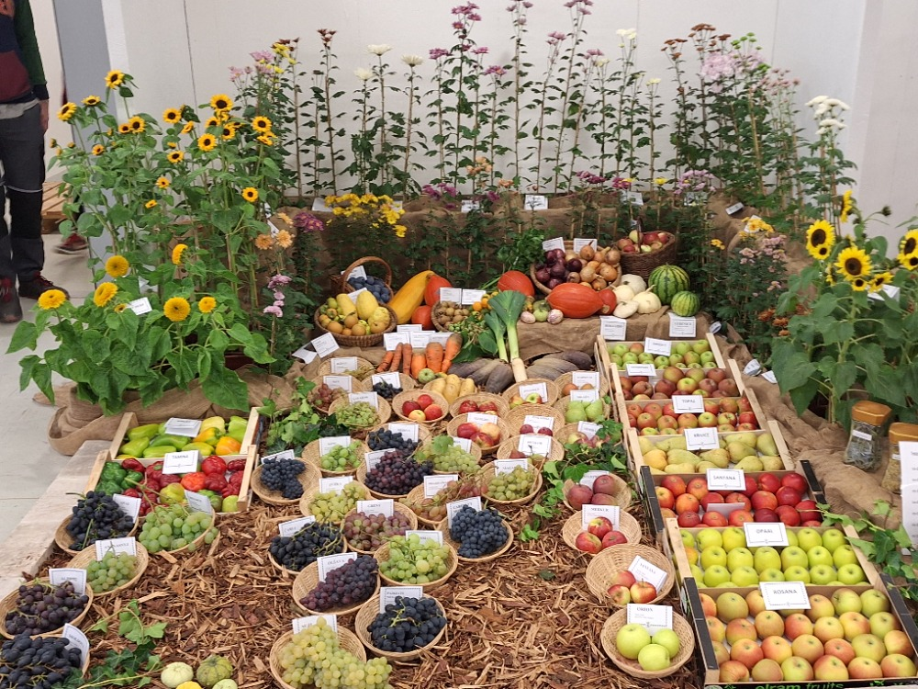
Že tomu tak podobně bylo i u Vás potvrzují i konané místní výstavy ČZS, kterých je oproti minulým létům mnohem více a jsme rádi, že tomu tak je. Hezkými a bohatými výpěstky jste se prezentovali také na dalších výstavách jako byla Slezská výstava hroznů ve Velkých Hošticích 350 vzorky vinné révy. Následovala pak krajská výstava „Život na zahradě“ pořádaná tentokráte ve farní stodole v Kravařích ve Slezsku, která byla návštěvníky vysoce hodnocena. V neposlední řadě se naši členové zahrádkářů prezentovali svými výpěstky počátkem října tohoto roku na podzimní výstavě Hortikomplex Olomouc, kde vystavovalo 14 územních sdružení Moravy a Slezska. Na této výstavě za vystavovanou odrůdu jablek ORION získal př. Petr Arbter z Kravaře hlavní cenu „Jablko Flory Olomouc 2025“ a za odrůdu jablka Honey Grisp pak třetí místo. Petře gratulujme k tomuto úspěchu a přejeme do dalších let hodně dalších pěstitelských úspěchů.
Dr. Stanislav Kubesa

Expozice ÚS ČZS Opava

Podzim u zahrádkářů v Kravařích
Podzim je bezesporu období, kdy každý zahrádkář má nejvíce práce, ale i radosti. Tak je tomu i u nás v Kravařích. Po slavnostním otevření zrekonstruované moštárny jsme se začali připravovat na další velkou akci – krajskou výstavu. Po desetiletí těchto výstav na Černé louce a Zemědělském muzeu v Ostravě jsme se rozhodli uspořádat krajskou zahrádkářskou výstavu i u nás ve farním areálu. Prezentovala se zde všechna územní sdružení Moravskoslezského kraje. Návštěvníci mohli shlédnout výpěstky nejrůznějšího ovoce a zeleniny, a to jak klasických druhů, tak i těch netradičních. Každé Územní sdružení připravilo originální vizuální zážitek. K dispozici byli zkušení instruktoři ČZS, připravení návštěvníkům pomoci s dotazy. Výstavy se zúčastnili nejen žáci našich škol se svými výtvory, ale i studenti Masarykovy střední školy zemědělské a přírodovědné z Opavy. Připravili květinovou kompozici a nádherné aranže z živých řezavých květin. Dalšími našimi stálými spolupracovníky na této výstavě byli také včelaři s živými exempláři své práce. Výstava se nám dle návštěvníků a jejich ohlasů velmi podařila. Součástí výstavy bylo i malé posezení s občerstvením a bohatá tombola. Chtěli bychom poděkovat vedení města Kravaře i farnosti za podporu a spolupráci. Poděkování patří i všem sponzorům a vystavovatelům, členům našeho spolku a všem zúčastněným.

Další úspěch na sebe nenechal dlouho čekat. Z podzimní výstavy Flora Olomouc Hortikomplex přišla překvapivá zpráva.

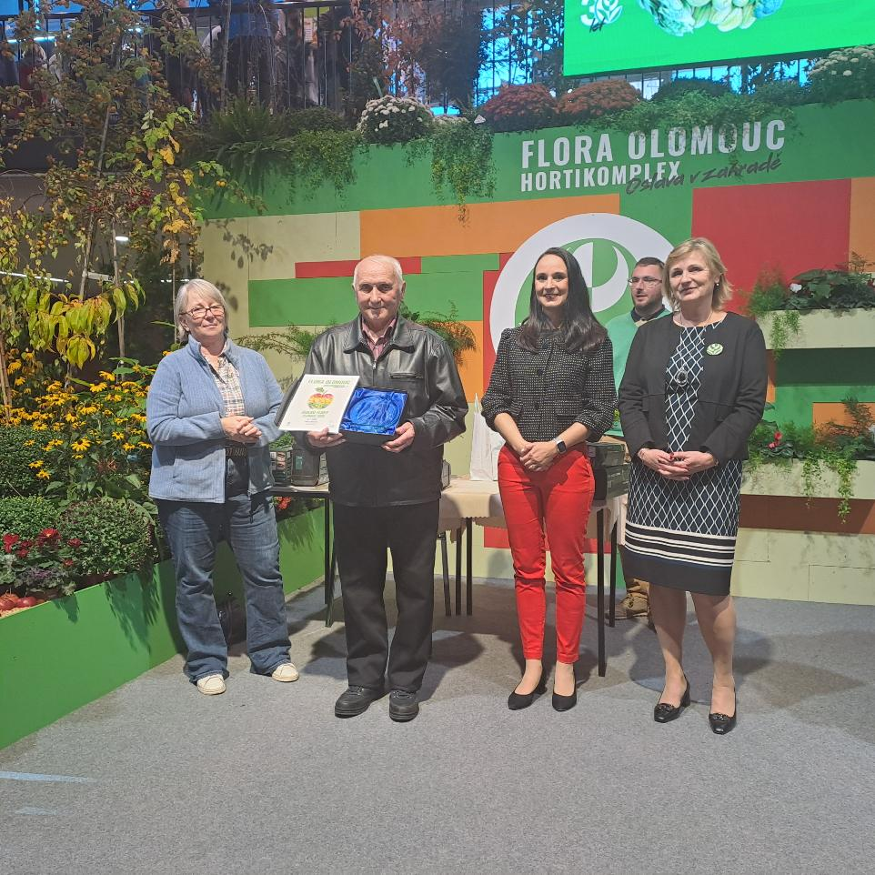
V soutěži Jablko Flory Olomouc 2025, kterou pořádá
Český zahrádkářský svaz, zvítězil náš člen
př. Petr Arbter s odrůdou Orion, a ještě obsadil i třetí příčku s odrůdou Honeycrips.

Děkujeme za reprezentaci a přejeme hodně pěstitelských úspěchů do dalších let.

Za zahrádkáře Kravaře
Petr Ploch

Výstava ovoce, zeleniny a květin Štěpánkovice
Naše ZO ČZS Štěpánkovice uspořádala ve dnech 13. a 14. září 2025 výstavu ovoce, zeleniny a květin. Byla to již 34 výstava od roku 1991. své výpěstky přinesli naši členové ZO i ostatní občané naší obce a také zahrádkáři z polského Kietrze.
Jen bylo škoda, že z naších členů se této akce vystavovatelsky podílelo pouze 16 zahrádkářů, přestože letos úroda všeho byla velice dobrá. Ke zhlédnutí byl velký sortiment zeleniny, ovoce i květin jak hrnkových, tak i řezaných ve vazbách. Vystaveno bylo 38 odrůd chryzantém, slunečnice, eustomy v truhlících, 10 odrůd jablek v bedýnkách a 1 odrůda krajová-křivice. Podle odrůd těchto jablek si mohli návštěvníci porovnat své výpěstky jablek. Zájemci si mohli zakoupit ze sortimentu chryzantém a jiných květin. Také jsme brali objednávky na ovocné stromky a jablka k uskladnění. V našem bufetu bylo připraveno tradiční občerstvení včetně burčáku. Akce byla celkem zdařilá, počasí nám moc nepřálo a tím se to projevilo na účasti asi 200 až 250 návštěvníků. Doufejme, že příště bude počasí lepší.
Vilém Tomíček, ZO ČZS Štěpánkovice

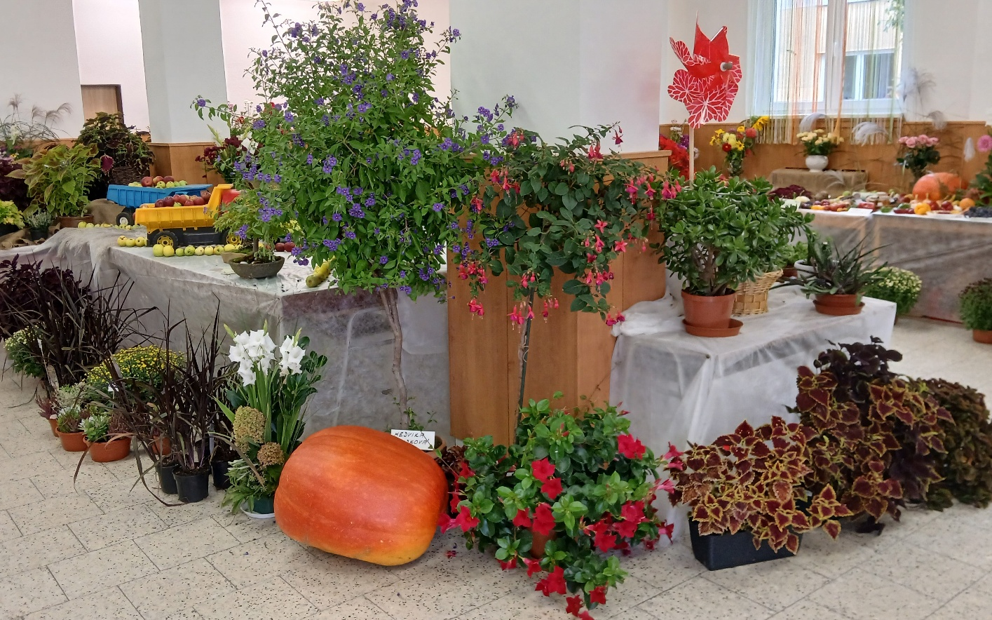
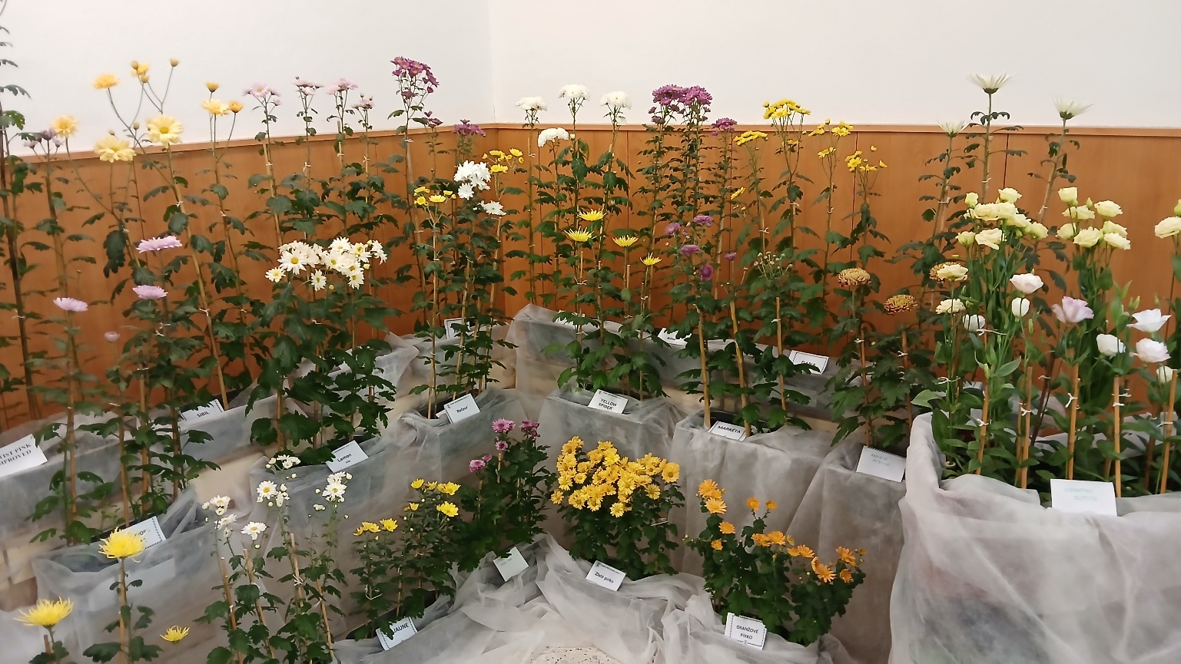
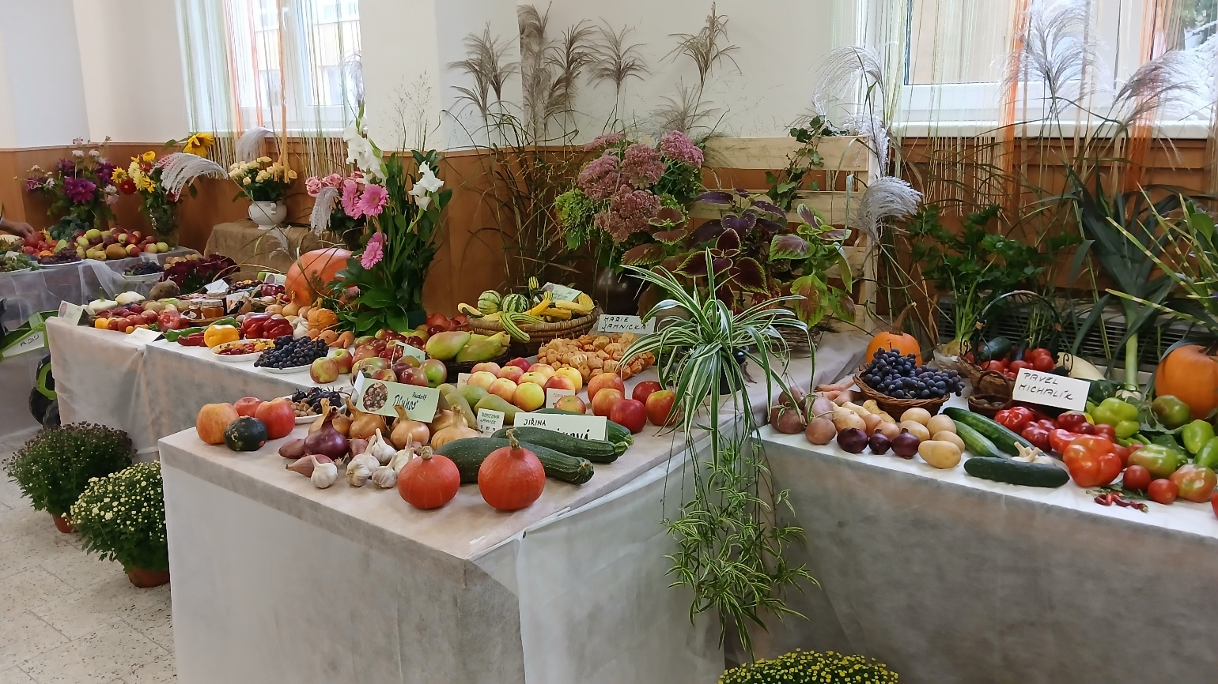

Zahrádkářská výstava ve Slavkově
Slavkovští zahrádkáři uskutečnili ve dnech 4. a 5. října 2025 zajímavou výstavu na téma „Světlo na zahradě“. Byla zaměřena na péči a úpravu předzahrádek, zajímavých zákoutí pro odpočinek a využití tradičního osvětlení. Výstava se konala v sále kulturního domu a zaujala především celkovým aranžmá vytvořených zahradních zákoutí s využitím květinových dekorací, lampiček a svítidel. Samozřejmě byl vystaven také bohatý sortiment ovoce, zeleniny i hroznového vína. Zpestřením výstavy byla samostatná expozice historických dětských kočárků. Návštěvníci mohli ochutnat zeleninové saláty od našich členek a náš bylinkový čaj, o který byl velký zájem. Malé návštěvníky zaujaly především dílničky pro děti s tvořením figurek z balónků a připravené soutěže.
K dobré pohodě přispělo bohaté občerstvení včetně burčáku a zajímavá tombola. Výstavy se zúčastnilo 380 dospělých plus děti. Potěšily nás mnohé pochvalné zápisy v pamětní knize a věříme, že výstava přispěje také ke zvýšení zájmu o spolkovou zahrádkářskou činnost.
Vladimír Chovanec, ZO ČZS Slavkov
